Отчет №5
Степаненко Максим, 5 группа
Задание:
Написать запросы в СУБД MS SQL Server. Первые 3 запроса из списка можно написать с помощью визуального построителя запросов, приветствуется независимо продублировать (возможно на других данных) и на языке SQL с целью изучения последнего. Остальные запросы написать на языке SQL:
− многотабличный запрос выборки с сортировкой и отбором данных (INNER JOIN, WHERE, ORDER BY),
− запрос с применением вычисляемых полей (примечание: не при менять агрегатные функции), например, вычислить возраст, полную цену, и типа подобное,
− запрос выборки с внешним объединением двух отношений (LEFT|RIGHT JOIN),
− запрос группировкой, вычислением итогов и отбором данных (GROUP BY, HAVING),
− запрос на добавление (INSERT INTO),
− запрос на удаление,
− запрос на обновление,
− запрос на создание новой таблицы на основе существующей,
− запрос на объединение (UNION), где применимо (только в SQL),
− вложенный запрос на SQL (вложение во фразе WHERE);
− запрос на создание новой таблицы,
− запрос на создание индекса,
− запрос на создание представления, объединяющего данные двух таблиц;
Полный код SQL:
SELECT Автомобили.[Код_автомобиля(VIN)], Модели.Название, Автомобили.Цвет, Автомобили.Дата_выпуска, Автомобили.Наличие FROM Автомобили INNER JOIN Модели ON Автомобили.Код_модели = Модели.Код_модели WHERE Автомобили.Наличие = 1 ORDER BY Автомобили.Дата_выпуска DESC;
SELECT Детали.Наименование, Остатки_деталей.Количество, Детали.Стоимость, Остатки_деталей.Количество * Детали.Стоимость AS Общая_стоимость_детали FROM Остатки_деталей INNER JOIN Детали ON Остатки_деталей.Код_детали = Детали.Код_детали;
SELECT * FROM Склады_деталей LEFT JOIN Остатки_деталей ON Склады_деталей.Код_склада = Остатки_деталей.Код_склада LEFT JOIN Детали ON Остатки_деталей.Код_детали = Детали.Код_детали;
SELECT Детали.Код_детали, Детали.Наименование, SUM(Остатки_деталей.Количество) AS Общее_количество FROM Остатки_деталей INNER JOIN Детали ON Остатки_деталей.Код_детали = Детали.Код_детали GROUP BY Детали.Код_детали, Детали.Наименование HAVING SUM(Остатки_деталей.Количество) > 50;
INSERT INTO Модели(Название, Год_создания, Двигатель, Тип_кузова) VALUES ('Zeekr 001', '2026-04-20', 'Электро', 'Седан');
DELETE FROM Модели WHERE Название = 'Zeekr 001';
UPDATE Детали SET Стоимость = Стоимость * 1.20 WHERE Код_производителя = 1;
SELECT *, GETDATE() AS Дата_копии INTO [Резервная_копия_автомобили] FROM Автомобили;
SELECT Модели.Название FROM Модели UNION SELECT Детали.Наименование FROM Детали;
SELECT Детали.Наименование, Детали.Стоимость FROM Детали WHERE Стоимость > (SELECT AVG(Детали.Стоимость) FROM Детали);
CREATE TABLE Работники (
Код_работника int IDENTITY(1,1) NOT NULL,
Код_склада int NOT NULL,
Имя varchar(20) NOT NULL,
Фамилия varchar(20) NOT NULL,
Отчество varchar(20),
Дата_рождения date,
Должность varchar(100),
PRIMARY KEY(Код_работника)
);
CREATE INDEX AscPost ON Работники (Должность);
GO
CREATE VIEW Склады_с_работниками AS SELECT Склады_деталей.Код_склада, Склады_деталей.Название, Работники.Код_работника, Работники.Фамилия + ' ' + Работники.Имя AS ФИ, Работники.Должность FROM Склады_деталей LEFT JOIN Работники ON Склады_деталей.Код_склада = Работники.Код_склада;
GO
Многотабличный запрос выборки с сортировкой и отбором данных (INNER JOIN, WHERE, ORDER BY)
SELECT Автомобили.[Код_автомобиля(VIN)], Модели.Название, Автомобили.Цвет, Автомобили.Дата_выпуска, Автомобили.Наличие FROM Автомобили INNER JOIN Модели ON Автомобили.Код_модели = Модели.Код_модели WHERE Автомобили.Наличие = 1 ORDER BY Автомобили.Дата_выпуска DESC;
Для внутреннего соединения выбраны таблицы Автомобили и Модели. Из таблицы я выбрал поля Код_автомобиля, Цвет, Дата_выпуска, Наличие; из таблицы Модели поле Название. Выбираю только те, где Наличие = 1, после сортирую по Дата_выпуска.
Результат:
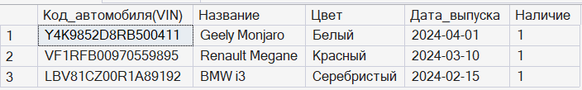
Запрос с применением вычисляемых полей (примечание: не при менять агрегатные функции), например, вычислить возраст, полную цену, и типа подобное)
SELECT Детали.Наименование, Остатки_деталей.Количество, Детали.Стоимость, Остатки_деталей.Количество * Детали.Стоимость AS Общая_стоимость_детали FROM Остатки_деталей INNER JOIN Детали ON Остатки_деталей.Код_детали = Детали.Код_детали;
Для таблиц Детали и Остатки_деталей применяю внутреннее соединение. Вычисляемому полю задаю название Общая_стоимость_детали.
Результат:
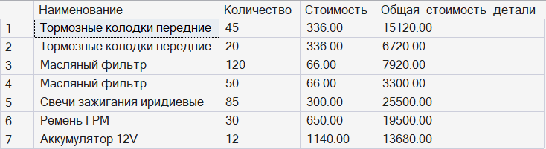
Запрос выборки с внешним объединением двух отношений (LEFT|RIGHT JOIN)
SELECT * FROM Склады_деталей LEFT JOIN Остатки_деталей ON Склады_деталей.Код_склада = Остатки_деталей.Код_склада LEFT JOIN Детали ON Остатки_деталей.Код_детали = Детали.Код_детали;
Тут я беру таблицу Склады_деталей полностью и дополняю ее совпадающими записями и таблицы Остатки_деталей.
Результат:
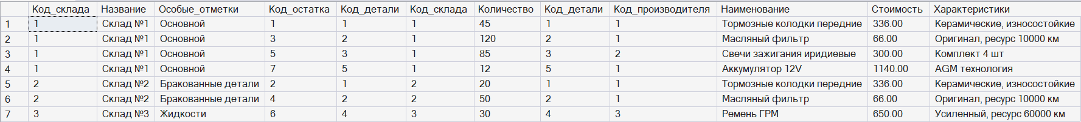
Запрос группировкой, вычислением итогов и отбором данных (GROUP BY, HAVING)
SELECT Детали.Код_детали, Детали.Наименование, SUM(Остатки_деталей.Количество) AS Общее_количество FROM Остатки_деталей INNER JOIN Детали ON Остатки_деталей.Код_детали = Детали.Код_детали GROUP BY Детали.Код_детали, Детали.Наименование HAVING SUM(Остатки_деталей.Количество) > 50;
Внутреннее соединение таблиц Детали и Остатки_деталей, подсчет общего количества, группировка по Код_детали и Наименование, отбор >50.
Результат:
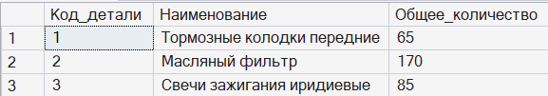
Запрос на добавление (INSERT INTO)
INSERT INTO Модели(Название, Год_создания, Двигатель, Тип_кузова) VALUES ('Zeekr 001', '2026-04-20', 'Электро', 'Седан');
Добавление в таблицу Модели новых данных.
Результат:
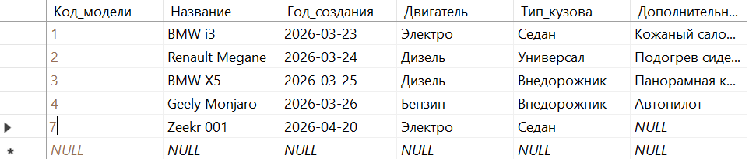
Запрос на удаление
DELETE FROM Модели WHERE Название = 'Zeekr 001';
Удаление добавленной записи.
Результат:
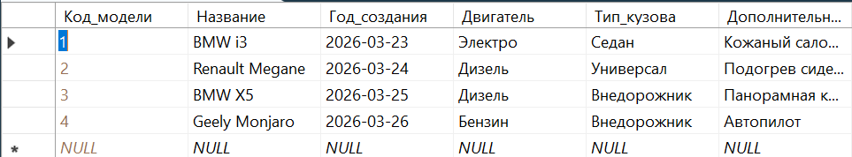
Запрос на обновление
UPDATE Детали SET Стоимость = Стоимость * 1.20 WHERE Код_производителя = 1;
Увеличиваю стоимость на 20%.
Результат:
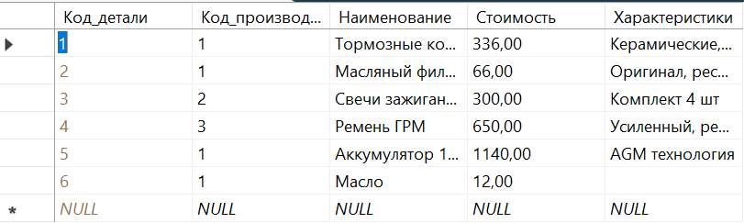
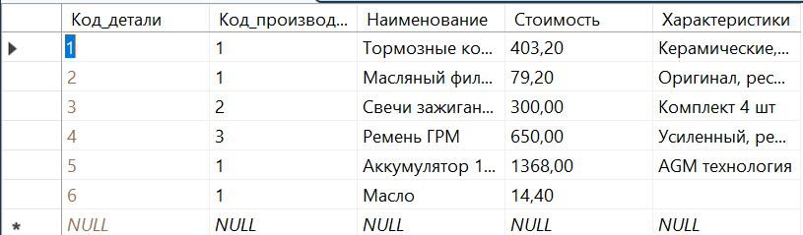
Запрос на создание новой таблицы на основе существующей
SELECT *, GETDATE() AS Дата_копии INTO [Резервная_копия_автомобили] FROM Автомобили;
Беру все поля таблицы Автомобили, добавляю поле Дата_копии с текущей датой, название новой таблицы Резервная_копия_автомобили.
Результат:
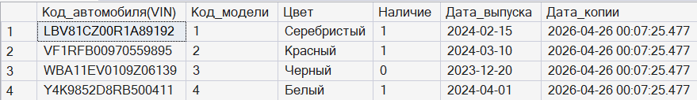
Запрос на объединение (UNION), где применимо (только в SQL)
SELECT Модели.Название FROM Модели UNION SELECT Детали.Наименование FROM Детали;
Объединяю Название моделей и Наименование деталей.
Результат:
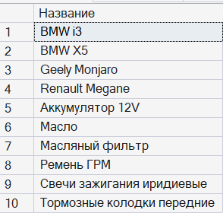
Вложенный запрос на SQL (вложение во фразе WHERE)
SELECT Детали.Наименование, Детали.Стоимость FROM Детали WHERE Стоимость > (SELECT AVG(Детали.Стоимость) FROM Детали);
Выбираю Детали, у которых стоимость больше средней.
Результат:
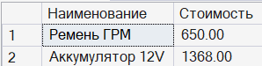
Запрос на создание новой таблицы
CREATE TABLE Работники (
Код_работника int IDENTITY(1,1) NOT NULL,
Код_склада int NOT NULL,
Имя varchar(20) NOT NULL,
Фамилия varchar(20) NOT NULL,
Отчество varchar(20),
Дата_рождения date,
Должность varchar(100),
PRIMARY KEY(Код_работника)
);
Создаю таблицу Работники с полями Код_работника(PK), Код_склада, Имя, Фамилия, Отчество, Дата_рождения, Должность.
Результат:
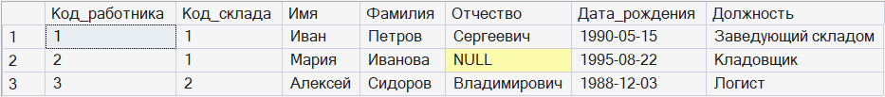
Запрос на создание индекса
CREATE INDEX AscPost ON Работники (Должность);
Запрос на создание представления, объединяющего данные двух таблиц
CREATE VIEW Склады_с_работниками AS SELECT Склады_деталей.Код_склада, Склады_деталей.Название, Работники.Код_работника, Работники.Фамилия + ' ' + Работники.Имя AS ФИ, Работники.Должность FROM Склады_деталей LEFT JOIN Работники ON Склады_деталей.Код_склада = Работники.Код_склада;
К таблице Склады_деталей присоединяем таблицу Работники с помощью LEFT JOIN.
Результат:
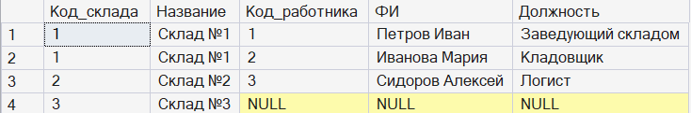
Сравнительная характеристика:
ИИ просто вставил под каждый пункт задания мой код, не сделал никаких объяснений.

